

CENTRO DE ESTUDIOS PROFESIONALES  
[Glorieta Ángel Herrera Oria, s/n, 41930 Bormujos, Sevilla](https://goo.gl/maps/MeykttZYGNUCQCnK8)  
  
EJERCICIO 2: PLANIFICACIÓN DE PROCESOS

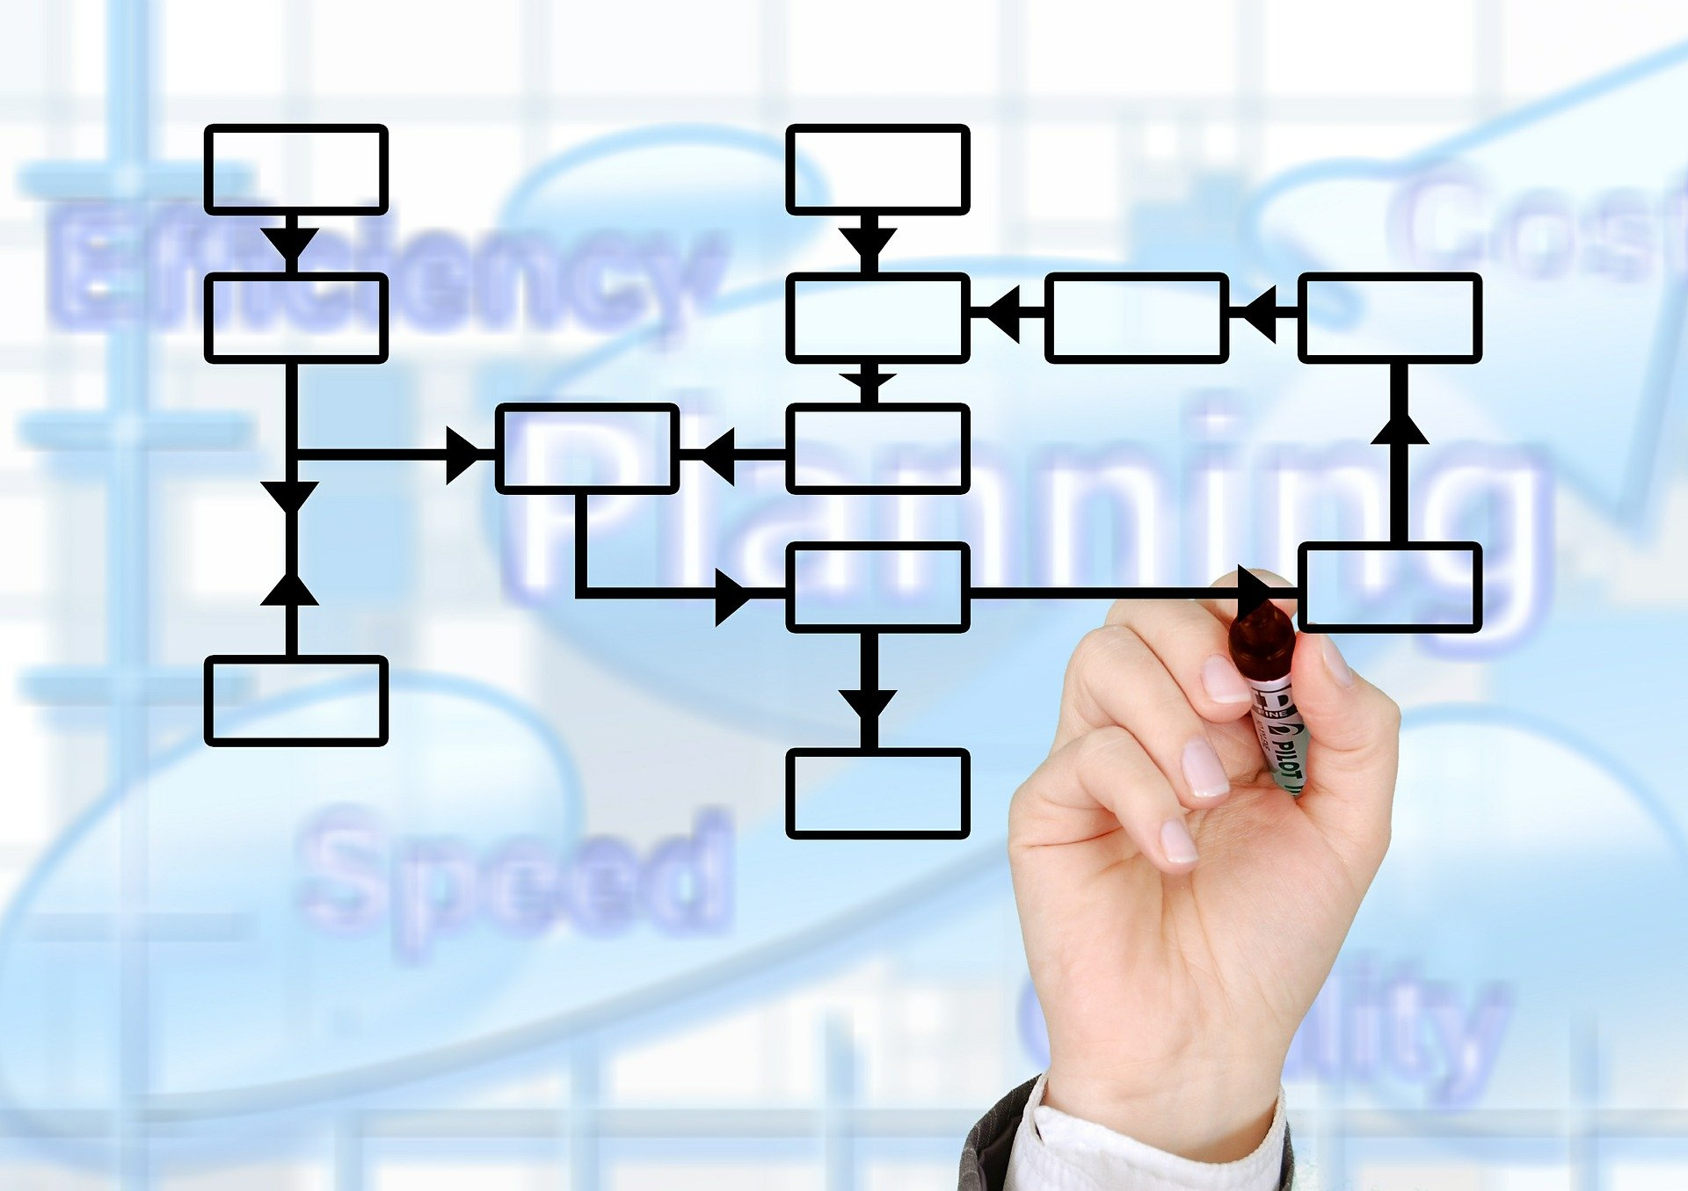

Realizado por:

Nicolás Adones Núñez

**TABLA DE CONTENIDOS**

1. INTRODUCCIÓN 2

2. EJERCICIOS (NO APROPIATIVO) 2

2.1. FCFS 2

2.2. CONOCIMIENTO DE FUTURO 3

3. EJERCICIOS (APROPIATIVO) 4

3.1. CONOCIMIENTO DE FUTURO 4

3.2. ROUND ROBIN 5

# **HOJA DE CONTROL DEL DOCUMENTO**

|  |  |  |  |
| --- | --- | --- | --- |
| DOCUMENTO / ARCHIVO | | | |
| Fecha última Modificación | 07/11/2024 | Versión / Revisión | V01R01 |
| Fecha Creación | 07/11/2024 |  |  |
| Fecha Finalización | 07/11/2024 |  |  |

|  |  |  |
| --- | --- | --- |
| REGISTRO DE CAMBIOS | | |
| Versión / Revisión | Página | Descripción |
|  |  |  |
|  |  |  |
|  |  |  |

|  |  |
| --- | --- |
| AUTORES DEL DOCUMENTO | |
| Apellidos, Nombre | Curso |
| Adones Núñes, Nicolás | 1º DAW |
|  |  |
|  |  |
|  |  |
|  |  |

|  |  |  |
| --- | --- | --- |
| PREPARADO | REVISADO | APROBADO |
| Nicolás Adones Núñez | Nicolás Adones Núñez |  |

1. INTRODUCCIÓN

En este ejercicio se va a explicar que misión tiene el planificador de procesos y se resuelven varios ejemplos. El planificador asigna la CPU a los diferentes procesos atendiéndolos según una serie de algoritmos. Cabe sacar a colación que se clasifican en dos grandes grupos:

* No Apropiativos: Si el planificador de le concede la CPU a un proceso, éste ya no se la puede retirar hasta que finalice su ejecución.
* Apropiativos: En este caso el planificador puede apropiarse de la CPU, y asignarla a otro proceso, aunque no termine el que la tiene.

1. EJERCICIOS (NO APROPIATIVO)

En estos ejercicios vamos a suponer que la planificación se hace de forma “non preemptive”.   
El planificador deja ejecutar al proceso en CPU hasta finalice, se bloquee (inicio E/S), espere por otro proceso o termine de forma voluntaria.

* 1. FCFS

“First Came, First Served” 🡪 Primero en llegar, primero en servir

Utilizando el Algoritmo FCFS con la siguiente lista de procesos responda a las preguntas.

|  |  |  |  |  |  |
| --- | --- | --- | --- | --- | --- |
| Proceso | P1 | P2 | P3 | P4 | P5 |
| Duración (t) | 2 | 4 | 1 | 5 | 3 |
| Tiempo Entrada (H) | 0 | 1 | 3 | 9 | 12 |

1. Complete la siguiente tabla

|  |  |  |  |  |  |
| --- | --- | --- | --- | --- | --- |
|  | P1 | P2 | P3 | P4 | P5 |
| H. de entrada ej. | 0 | 1 | 3 | 9 | 12 |
| Duración | 2 | 4 | 1 | 5 | 3 |
| H. de entrada real | 0 | 2 | 6 | 9 | 14 |
| H. de salida | 2 | 6 | 7 | 14 | 17 |
| Tiempo espera | 0 | 1 | 3 | 0 | 2 |
| T. espera Medio | 1.2 | | | | |
| % CPU ociosa | 17% | | | | |

1. ¿Qué diferencia hay entre hora de entrada (dada en el ejercicio) y hora de entrada real? Ponga algún ejemplo en que no sean iguales.

La hora de entrada es la hora que tu la solicitas y la hora de entrada real es la que de verdad se ejecuta el proceso  
El p5 quiere entrar en el ciclo 12 pero entra en el 14

1. Según la espera que se observa ¿Puede estar “contento” el proceso P2 y el P3?

Están descontentos porque tienen que esperar para poder ser ejecutadas

1. Si entrasen los cinco en el instante 0 por orden P1,P2,P3,P4 y P5 como serían los tiempos de espera.

|  |  |  |  |  |  |
| --- | --- | --- | --- | --- | --- |
|  | P1 | P2 | P3 | P4 | P5 |
| H. de entrada ej. | 0 | 0 | 0 | 0 | 0 |
| Duración | 2 | 4 | 1 | 5 | 3 |
| H. de entrada real | 0 | 2 | 6 | 7 | 12 |
| H. de salida | 2 | 6 | 7 | 12 | 17 |
| Tiempo espera | 0 | 2 | 6 | 7 | 12 |
| T. espera Medio | 5.4 | | | | |
| % CPU ociosa | 0% | | | | |

1. El proceso P1, en este caso ¿esperaría más que el caso anterior? ¿Tendría una espera “eficiente”? (mejor que la media).

No espera pues siempre es el primero, supongo pues no tiene que esperar y entra directamente.

* 1. CONOCIMIENTO DE FUTURO

Con conocimiento de futuro. Sabemos que tras un proceso largo llegará en el futuro un proceso corto, en este caso podemos combinar los algoritmos mejorando el índice de penalización general.

Responda a las siguientes:

1. Complete la siguiente tabla aplicando conocimiento de futuro combinado con SJN

|  |  |  |  |
| --- | --- | --- | --- |
|  | P1 | P2 | P3 |
| H. de entrada ej. | 0 | 1 | 2 |
| Duración | 6 | 1 | 3 |
| H. de entrada real | 5 | 1 | 2 |
| H. de salida | 11 | 2 | 5 |
| Tiempo espera | 5 | 1 | 2 |
| (T) espera medio | 2,6 | | |

1. ¿Cuál es el porcentaje de CPU ocupada en este caso? ¿y ociosa?

Es ocupada un 82% y es ociosa un 18%

1. Si combinamos este método en lugar de SJN con FCFS, ¿Mejoramos el tiempo de espera medio? Justifique la respuesta.

|  |  |  |  |
| --- | --- | --- | --- |
|  | P1 | P2 | P3 |
| H. de entrada ej. | 0 | 1 | 2 |
| Duración | 6 | 1 | 3 |
| H. de entrada real | 0 | 6 | 7 |
| H. de salida | 6 | 7 | 10 |
| Tiempo espera | 0 | 5 | 5 |
| (T) espera medio | 3.33 | | |

Se empeoraría porque los otros tendrían que esperar mucho más

1. EJERCICIOS (APROPIATIVO)

En estos ejercicios vamos a suponer que la planificación se hace de forma “preemptive”.  
El planificador puede quitarle el uso de la CPU a un proceso y dárselo a otro

* 1. CONOCIMIENTO DE FUTURO

Partiendo de los datos del ejercicio 2.2, se combina el método con: el siguiente más corto (ahora apropiativo).

1. Complete la tabla

|  |  |  |  |
| --- | --- | --- | --- |
|  | P1 | P2 | P3 |
| H. de entrada ej. | 2 | 1 | 0 |
| Duración | 3 | 1 | 6 |
| H. de entrada real | 2 | 1 | 0 |
| H. de salida | 5 | 2 | 10 |
| Tiempo espera | 2 | 0 | 4 |
| (T) espera medio | 2 | | |

1. ¿Mejoraría el tiempo de espera medio que los ejercicios realizados en 2.2?

Si mejora considerablemente, porque tardan menos en completarse

1. La CPU estaría más o menos ociosa que el ejercicio a) del 2.2

La CPU estaría menos ociosa que en el ejercicio2.2 a) ya que tiene un 10% a un 18%

* 1. ROUND ROBIN

Utilizando el algoritmo Round Robin conteste las siguientes preguntas:

1. Complete la tabla combinando con FCFS y Q=2.

|  |  |  |  |  |
| --- | --- | --- | --- | --- |
|  | P1 | P2 | P3 | P4 |
| H. de entrada ej. | 0 | 4 | 7 | 11 |
| Duración | 7 | 3 | 4 | 5 |
| H. de entrada real | 0 | 6 | 8 | 14 |
| H. de salida | 12 | 11 | 14 | 18 |
| Tiempo espera | 0 | 2 | 0 | 3 |
| (T) espera medio | 1.25 | | | |

1. Calcula el tiempo espera medio y anótalo.

El tiempo de espera medio es 1,25

1. Completa la tabla combinando con SJN y Q=2.

|  |  |  |  |  |
| --- | --- | --- | --- | --- |
|  | P1 | P2 | P3 | P4 |
| H. de entrada ej. | 0 | 4 | 7 | 11 |
| Duración | 7 | 3 | 4 | 5 |
| H. de entrada real | 0 | 8 | 11 | 15 |
| H. de salida | 8 | 11 | 15 | 20 |
| Tiempo espera | 0 | 1 | 1 | 1 |
| (T) espera medio | 0,75 | | | |

1. Si comparamos ambos métodos a) y c) ¿Qué podemos concluir?

Que en el metodo c el tiempo de espera es mucho menor y podria ser mas beneficioso en este caso

1. Si en el apartado a) el cuanto Q=5, ¿Cuál sería el orden de ejecución de los procesos? ¿tendría mejor tiempo medio de espera entonces?

|  |  |  |  |  |
| --- | --- | --- | --- | --- |
|  | P1 | P2 | P3 | P4 |
| H. de entrada ej. | 0 | 4 | 7 | 11 |
| Duración | 7 | 3 | 4 | 5 |
| H. de entrada real | 0 | 8 | 11 | 15 |
| H. de salida | 8 | 11 | 15 | 20 |
| Tiempo espera | 0 | 4 | 3 | 4 |
| (T) espera medio | 2,75 | | | |

Para nada, seria mucho peor se quedarian esperando mucho más

